Canonical and Standard Forms
2023/09/25
B113040045 許育菖
實驗內容
Exercise 1.
- Find and show the sum of minterms (i.e., F1) of the following truth table.
- Find and show the product of maxterms (i.e., F2) of the following truth table.
- Use dataflow modeling to Verify that F1 = F2.

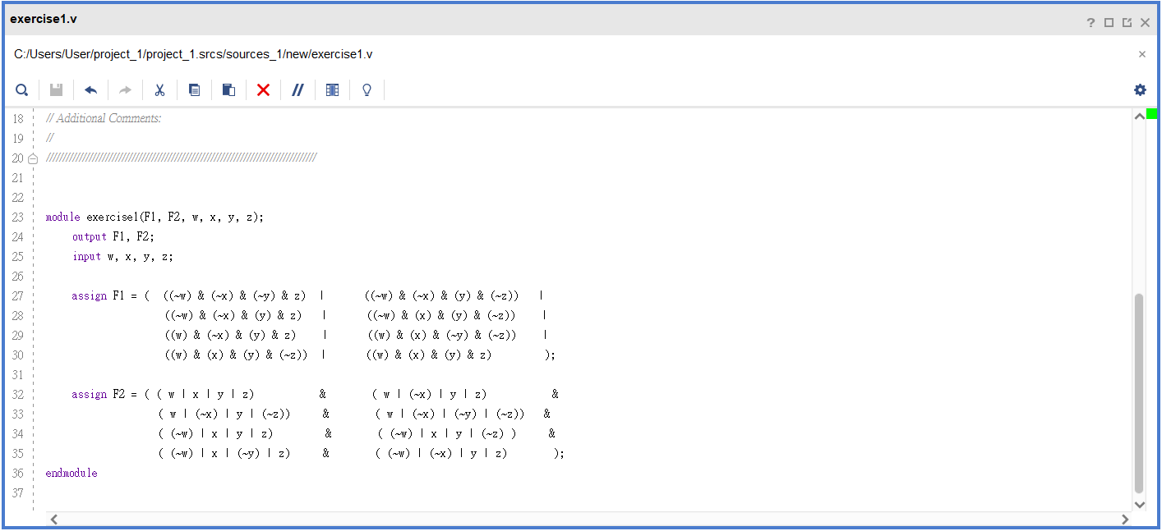
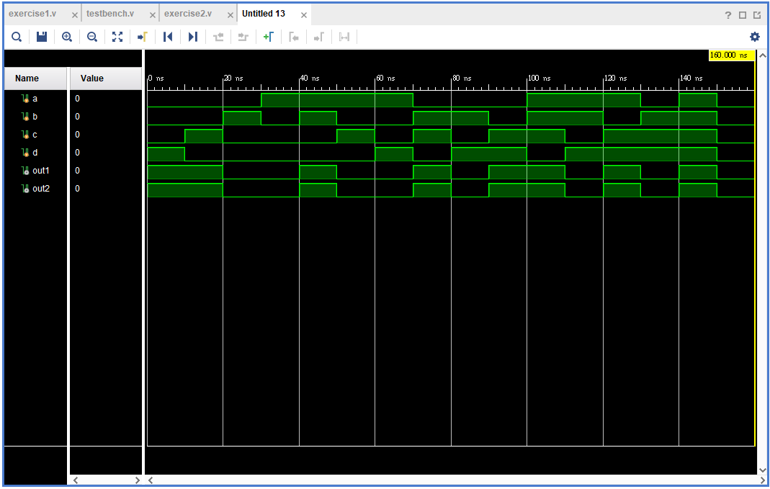
從上面的圖片可以發現sum of minterms和product of maxterms相等。
Exercise 2.
- Let F3(x, y, z) = x+z'
- Find and show the canonical forms of F3, i.e., the sum of
minterms (F4) and the product of maxterms (F5)
- Use structural level modeling to verify that F3 = F4 = F5
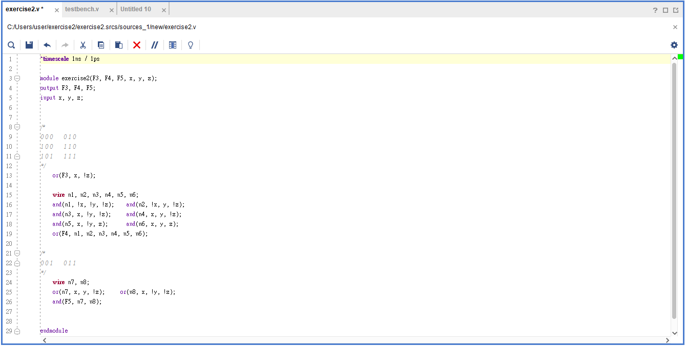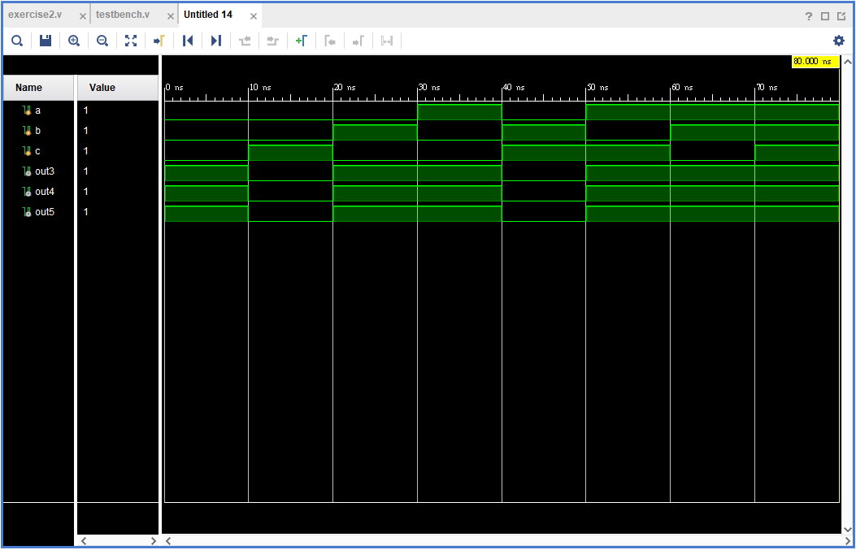
已知F3 = x+z'，分別將0、1帶入x、y、z，尋找sum of minterms以及product of maxterms。
- 尋找x+z' = true的解 (x, y, z)
(0, 0 , 0)、(0, 1, 0)、(1, 0, 0)、(1, 1, 0)、(1, 0, 1)、(1, 1, 1)
將上述的解先分別經過and gate後，再將這六個值經過or gate，得到sum of Minterms。
- 尋找x+z' = false的解 (x, y, z)
(0, 0, 1)、(0, 1, 1)
將這兩個解先分別經過or gate後，再使用and gate串接，得到product of maxterms。

從實驗結果可以得證：
F3 = x+z'
= F4 = x'y'z'+ x'yz' + xy'z' + xyz' + xy'z + xyz
= x + z ' （sum of Minterms）
= F5 = (x' + y' + z)(x' + y + z)
= x + z ' （product of maxterms）
Exercise 3.
Use structural level modeling to verify
xyz + xyz' + xy'z + x'yz (Canonical Form)
= xy + xz + yz (Standard Form)
= x(y+z) + yz (Non-standard Form)
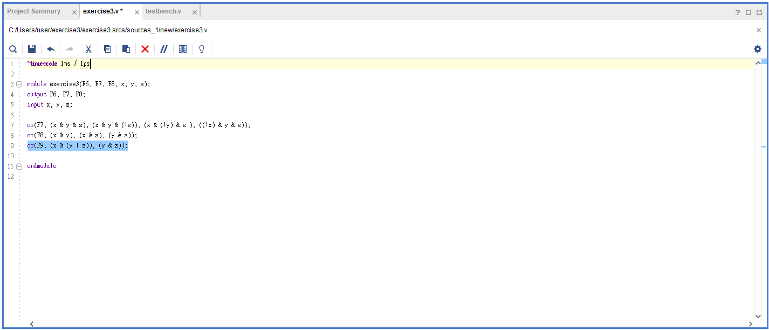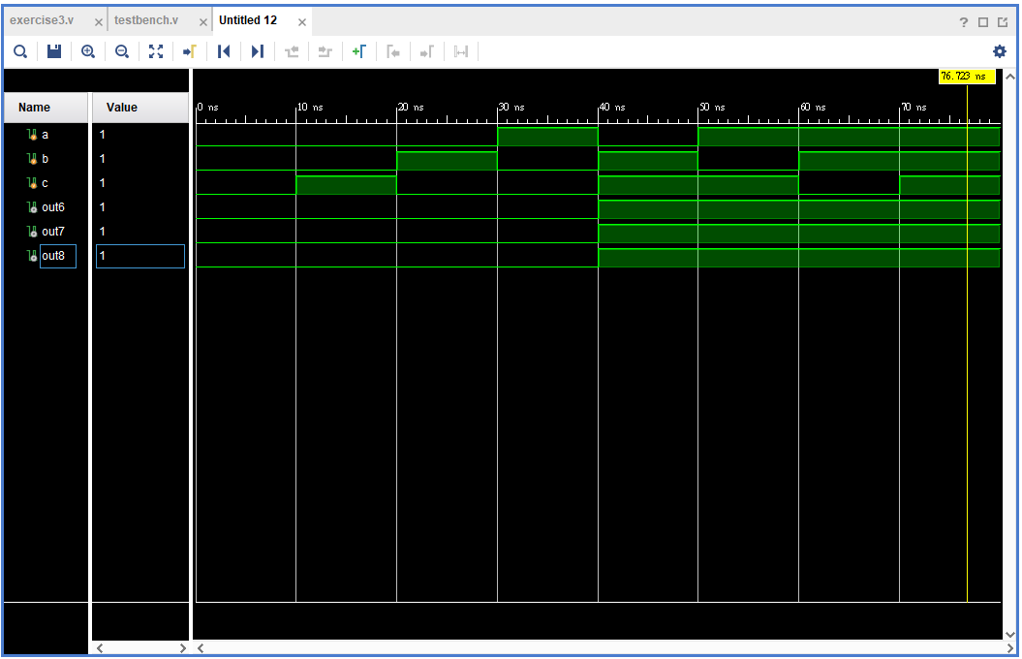
Let F7 = xyz + xyz' + xy'z + x'yz,
F8 = xy + xz + yz, and
F9 = x(y+z) + yz.
xyz + xyz' + xy'z + x'yz = xyz + xyz' + xyz + xy'z + xyz + x'yz
= xy(z+ z') + x(y + y')z + (x + x')yz
= xy + xz + yz = F8
= x(y + z) + yz = F9
由實驗結果可得證，F7 = F8 = F9。
實驗心得
經歷了上週六的實作後，原本以為對於verilog已經有初步的熟悉，但沒想到過兩天後便直接被打臉了。
在寫第一題的時候，搞不懂sum of minterms和product of maxterms代表什麼意思。接著，又被公式裡的 + 和 × 誤導，在寫dataflow的算式時，直接使用運算子 + 計算，嘗試多次後才發現要使用 & 和 | 。接下來，換成出現邏輯符號順序問題，！ 和 ~ 要加上（）
幸好在寫第二題和第三題時沒有再發生太大的狀況。不過，在寫這份報告的時候，發現我exercise1的code截圖截錯了，害我要再重打一次…
總之，在verilog語法的方面，還要多多練習。

